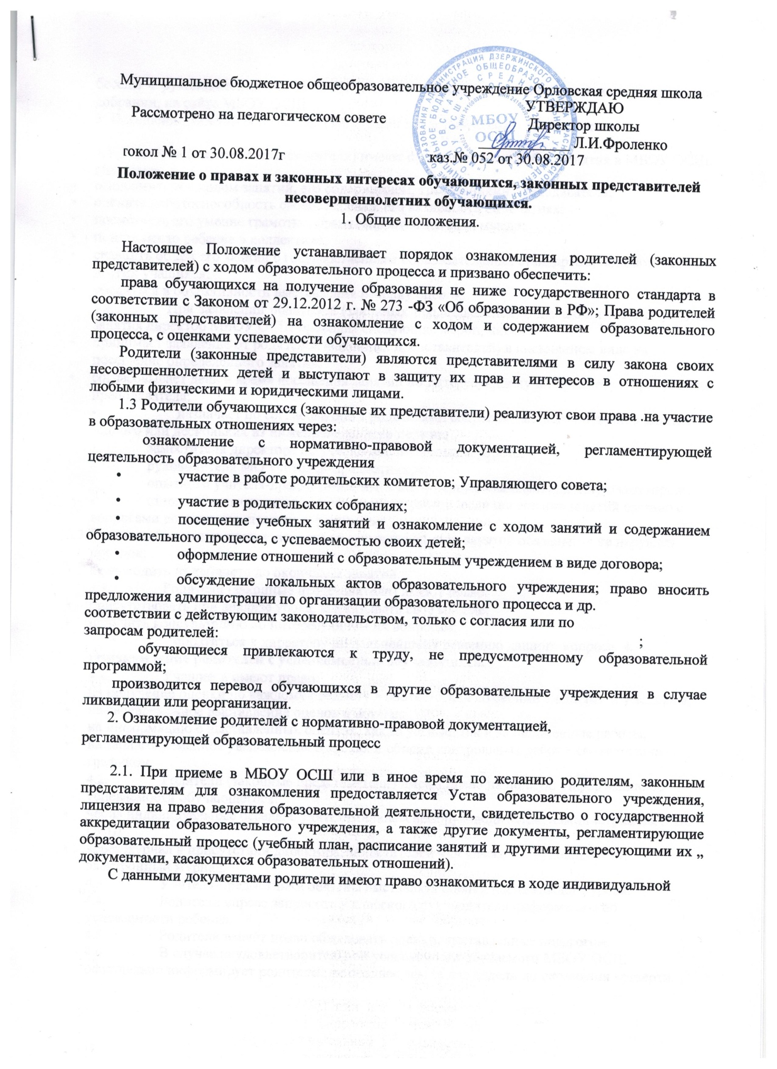

беседы с руководителем МБОУ ОСШ или его заместителями, на общем или родительском собрании, на сайте МБОУ ОСШ
3. Посещение занятий родителями (законными представителями) обучающихся.
3.1. Родители (законные представители) имеют право посещать любые занятия в МБОУ ОСШ, где могут:
- ознакомиться с ходом занятий, его содержанием, требованиями преподавателя;
- оценить работоспособность своего ребенка, его активность на занятиях;
- посмотреть его умение грамотно, правильно излагать свои мысли;
- понять место ребенка в коллективе;
- сравнить объем его знаний с государственным образовательным стандартом, объемом знаеяй других учащихся;
- убедиться в объективности выставления ребенку оценок.
- При заявлении родителей (законных представителей) о желании посетить учебные занятия директор МБОУ ОСШ проводит следующие мероприятия:
- принимает заявление от родителей (законных представителей) в письменном виде на посещение определенного занятия;
- согласовывает день и время посещения занятий по интересующему их предмету в присутствии преподавателя;
- назначает по согласованию с родителями сопровождающего на данное занятие (одного или нескольких из нижеприведенного перечня):
- заместителя директора по учебно-воспитательной работе;
- руководителя МО учителей-предметников;
- опытного учителя-предметника, имеющего первую квалификационную категорию;
- старшей? методиста по воспитательной работе (если посещение занятий связано с вопросами воспитания «трудных» учащихся).
- Родители (законные представители) во время посещения занятий обязаны: . • не нарушать порядок;
- не выходить из кабинета до окончания занятий.
- Родители (законные представители) имеют право:
- присутствовать при анализе урока, высказывать свое мнение;
- получить консультацию по интересующим их вопросам;
- обратиться к директору по дальнейшему решению данного вопроса. 4. Ознакомление родителей с успеваемостью обучающихся.
- Учащиеся имеют право: ,
- на получение оценки по каждому предмету в соответствии со своими знаниями и умениями;
- на своевременное выставление оценок в журнал;
- на информацию о выставленных оценках, как за устные, так и за письменные работы;
- на заблаговременное уведомление о сроках и объеме контрольных работ в соответствии с графиком;
- Родители (законные представители) имеют право на полную информацию об успеваемости обучающегося:
- черйз индивидуальные беседы с учителями, классным руководителем, администрацией МБОУ ОСШ
- через журнал в присутствии директора, заместителей или классного руководителя, электронный журнал.
- Учителя-предметники обязаны выставлять оценки после каждого урока.
- Родители вправе запросить у классного руководителя информацию об успеваемости ребенка.
- Родители имеют право обжаловать оценки, выставленные педагогом.
- В случае неудовлетворительной успеваемости обучаемого МБОУ ОСШ официально информирует родителей не позднее чем за две недели до окончания четверти.

